Сценарий урока по теме
«Культурное наследие графа А.К. Разумовского»

Следует отметить наличие в архитектуре русского классицизма особой московской школы второй половины XVIII века. Выдающимся памятником московского классицизма является бывший дворец графа А.К. Разумовского на Гороховом поле в Москве. Трудно найти другое такое сооружение, в котором величавость форм общей композиции была бы достигнута органичными классицистическими средствами. Современная экспозиция Музея спорта, размещенная во дворце, позволяет установить связь между понятиями «спорт» и «культура» в рамках обязательных элементов ООП ООО по предметам «История» и «Обществознание».

Из ПООП ООО по предмету «Обществознание» (одобрена решением Федерального учебно-методического объединения по общему образованию, протокол 1/22 от 18.03.2022 г.)
https://fgosreestr.ru/uploads/files/e88c90bdc120e8e1fd937fb2dfd275be.pdf

8 класс
Раздел: Человек в современном изменяющемся мире
Здоровый образ жизни. Социальная и личная значимость здорового образа жизни. Мода и спорт.

Раздел: Человек в мире культуры
Влияние духовной культуры на формирование личности. Искусство как элемент духовной культуры общества. Роль искусства в жизни человека и общества.

Предметные результаты по предмету «Обществознание»
Человек в мире культуры:
— осваивать и применять знания о процессах и явлениях в духовной жизни общества;
— устанавливать и объяснять взаимосвязь развития духовной культуры и формирования личности;
— анализировать, систематизировать, критически оценивать и обобщать социальную информацию, представленную в разных формах (описательную, графическую, аудиовизуальную);

Человек в современном изменяющемся мире:
— определять и аргументировать с опорой на обществоведческие знания, факты общественной жизни и личный социальный опыт своё отношение к здоровому образу жизни.

Из ПООП ООО по предмету «История» (одобрена решением Федерального учебно-методического объединения по общему образованию, протокол 1/22 от 18.03.2022 г.)

Наш край в XVII веке, в XVIII веке.
Раздел: Культурное пространство Российской империи в XVIII в.
Культура и быт российских сословий. Дворянство: жизнь и быт дворянской усадьбы. Русская архитектура XVIII в. Переход к классицизму, создание архитектурных ансамблей в стиле классицизма. Культура повседневности: обретение комфорта. Жизнь в городе и в усадьбе.

Формирование личностных результатов:
— в сфере эстетического воспитания уважение к культуре своего и других народов;
— в формировании ценностного отношения к жизни и здоровью представление об идеалах гармоничного физического и духовного развития человека в исторических обществах (в античном мире, эпоху Возрождения) и в современную эпоху.

Формирование универсальных учебных познавательных действий:
— владение базовыми логическими действиями: систематизировать и обобщать исторические факты (в форме таблиц, схем); выявлять характерные признаки исторических явлений; раскрывать причинно-следственные связи событий; сравнивать события, ситуации, выявляя общие черты и различия; формулировать и обосновывать выводы;
— владение базовыми исследовательскими действиями: определять познавательную задачу; осуществлять подбор материала.
— работа с информацией;
— общение, осуществление совместной деятельности.

Практическая деятельность в экспозиции музея направлена на работу с комплексными заданиями базового уровня (объяснять, что такое анфилада, экстерьер, интерьер, образ жизни, стиль, культура, спорт, распознавать основные элементы классицизма), повышенного уровня (ориентация на местности, заполнение плана-схемы, идентификация экспонатов таблицы, делать выводы, отбирать факты). Предлагаются типы заданий на соотнесение терминов и понятий; задания на поиск социальной информации, представленной в различных знаковых системах (текст, схема, таблица); на умение конкретизировать примерами известные понятия или факты. На основе полученной информации необходимо выполнить итоговое задание-загадку или составить три лаконичных ответа на вопрос, как связаны понятия «спорт» и «культура».

Перед поездкой обучающиеся под руководством учителя не только знакомятся с информацией о музее и обсуждают правила работы в группе, но и изучают дополнительные и справочные материалы по теме урока. Учитель заранее готовит рабочие листы для организации поисково-исследовательской деятельности в экспозиции музея. С учетом уровня подготовки обучающихся и рабочей программы учитель может скорректировать объем содержания заданий в рабочих листах, сохраняя выстроенную логику и логистику поисково-исследовательской деятельности.

1 этап
Знакомство с окружающим пространством, ориентация на местности, знакомство с архитектурными особенностями усадьбы, элементами экстерьера классического стиля.
Обучающиеся разделяются на группы по два человека, получают от учителя рабочие листы с заданиями. Учитель разъясняет этапы самостоятельной работы, правила подготовки итогового задания и его защиты (см. материалы рабочего листа).

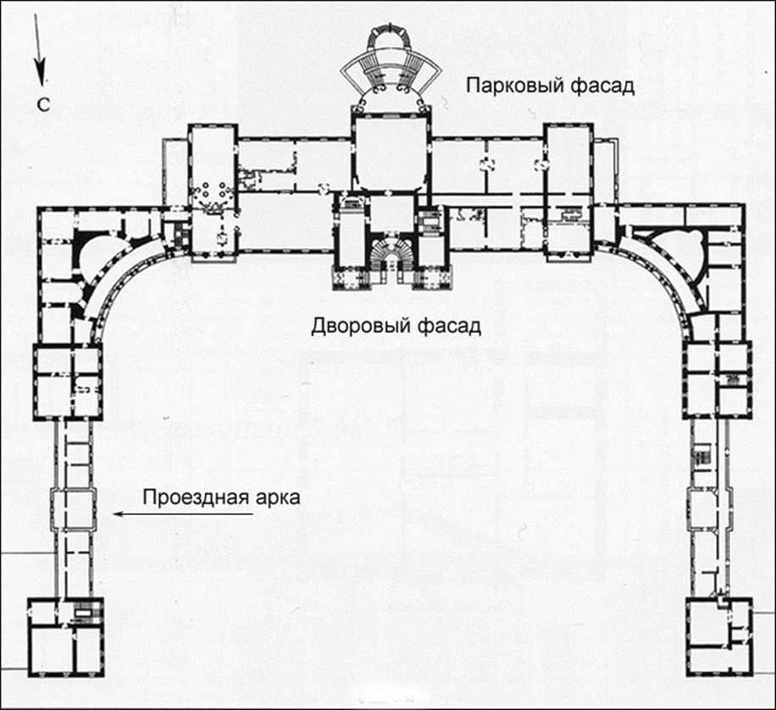

На улице выполняются задания в рабочем листе с 1 по 5.

2 этап
Обучающиеся проходят в здание, оставляют одежду и вещи в гардеробе, продолжают движение по экспозиции в соответствии с заданиями 6 - 11 в рабочем листе. Поднимаются по каменной лестнице на второй этаж и проходят анфиладу комнат (Зал №1, Зал № 2), знакомятся с интерьером дворца.

3 этап
Переход в экспозицию зала «Зарождение спорта» на цокольном этаже.
Во время перехода под руководством учителя проводится промежуточный контроль. Обобщаются первые результаты исследования.
Организуется работа по заданиям в рабочем листе с 12 по 14.

По окончании работы обучающиеся систематизируют и анализируют информацию, готовятся к защите итогового задания.

4 этап
Подводятся итоги работы, на выбор - итоговое задание-загадка или три лаконичных ответа на вопрос, как связаны понятия «спорт» и «культура».

Практико-ориентированное задание может стать альтернативным продуктом урока.

